文件编号： | DEV-RDM-PS-01
建立日期： | 2018-01-03
当前版本： | V2.0.0
文件状态： | 发布

版权声明和保密须知
本文件中出现的任何文字叙述、文档格式、插图、照片、方法、过程等内容，除另有特别注明，版权均属浙江中测新图地理信息技术有限公司所有，受到有关产权及版权法保护。任何单位和个人未经浙江中测新图地理信息技术有限公司的书面授权许可，不得复制或引用本文件的任何片断，无论通过电子形式或非电子形式。
Copyright © 2018 浙江中测新图地理信息技术有限公司 版权所有

CMMI过程体系文件
需求开发过程

版本修订记录
版本号 | 版本日期 | 修订者 | 修订状态 | 修订内容
0.0.1 | 2018-01-03 | 沙宝庆 | A | 创建初始版本
0.0.2 | 2018-01-13 | 沙宝庆 | A | 根据内部评审问题修改
0.0.3 | 2018-02-08 | 沙宝庆 | A
0.0.4 | 2018-02-14 | 沙宝庆 | A | 按照咨询师的意见进行了修改，并相应地修改了流程图
1.0.0 | 2018-03-15 | 沙宝庆 | R | 经过评审定稿发布。
2.0.0 | 2021-05-07 | 沙宝庆 | M | 根据CMMI V2.0要求调整
2.0.1 | 2021-7-10 | 俞凯杰 | M | 增加裁剪说明
2.0.2 | 2021-7-15 | 俞凯杰 | M | 输出章节加入需求评审报告
修订状态：A – 增加 M – 修改 D – 删除 R – 发布

需求开发过程

过程综述
目 的 | 用以指导项目组客观、准确地识别和文档化客户及相关干系人的需求，并在已确认的用户需求基础上完成软件需求的分析及文档化工作。
适用范围 | 适用于本公司所有软件开发项目。
角色职责 | - 客户经理 | - 协助项目经理与顾客的沟通与需求的获取。
角色职责 | - 项目经理 | - 负责全程的需求标识的管理。及时与顾客进行沟通，了解客户需求，审查客户所提需求，协调对需求标识的评审。
角色职责 | - 项目成员 | - 协助项目经理完成客户需求的收集；将收集的需求制作成文档；协助项目经理审查收集到的顾客的初始需求。
角色职责 | - 客户代表 | - 尽可能完整、准确的提出系统所要求的目标、功能、性能、技术、界面、安全水平等需求。并对需求评审结果进行确认。
角色职责 | - 项目级CM | - 管理需求开发阶段的配置项。  - 创建及发布需求基线。
角色职责 | - 项目级QA | - 参加对需求文档的评审。  - 审查需求开发结果是否符合规范。
入口准则 | - 合同已经正式签署完毕，或者客户有明确的项目意向。  - 项目已经启动。
出口准则 | - 需求分析完毕，并得到客户确认。  - 需求基线已发布。
输 入 | - 所有与客户需求相关的材料。
输 出 | - 原始需求索引表  - 用户需求说明书  - 需求获取分析表  - 需求用例文档  - 软件需求说明书

活动图
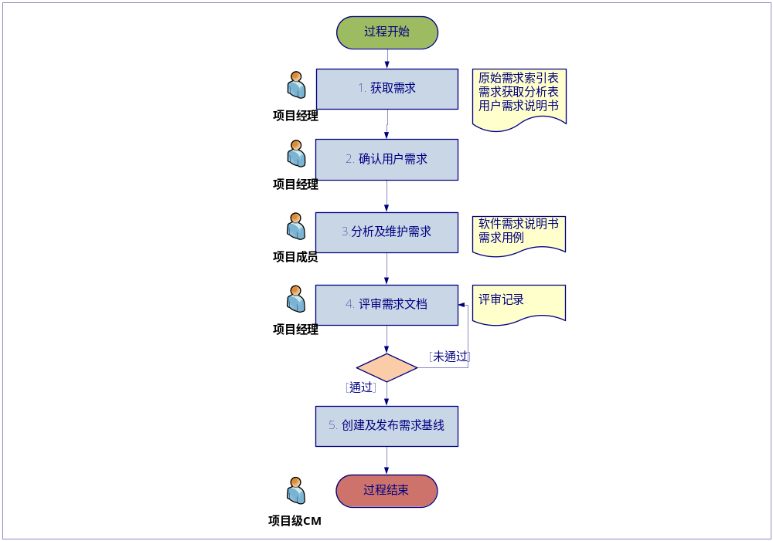

活动描述
№ | 步骤 | 执行人 | 参与人 | 描 述
 | 获取需求
 | - 导出用户需求 | 项目经理 | 客户经理  项目成员  客户 | 客户经理负责协调客户与项目组能够顺利接洽，以完成前期需求获取的准备工作。  项目经理负责安排项目组与客户的沟通确认合适的需求调研对象（需求提供者），根据获取用户需求，获取需求的方式可以是访谈、开会，问卷调研等。具体的需求获取方法，可参照《需求开发指南》进行。  项目经理需要根据如下准则确定合适的需求提供者。  1）行业经验；2）业务熟悉程度；3）沟通表达能力；4）IT技术熟悉程度；5）工作岗位等。
 | - 保留原始需求资料 | 项目经理 | 项目成员 | 项目组保留与用户交流和沟通需求的记录，包括书面记录（用户签字）、录音等。用户需求的形式除了顾客提供或具有同等作用的文档，还可以有需求获取分析表、原型、会议纪要等形式。  要求：无论以任何一种需求获取方式，都必须留下纸质和/或电子记录，并记录在《原始需求索引表》中。
 | - 整理需求资料 | 项目经理 | 项目成员 | 项目组将原始需求资料整理成《需求获取分析表》或《用户需求说明书》，二者必选其一。如有必要也可以使用UML对用户工作流程建模。  完成后的《需求获取分析表》或《用户需求说明书》在提交给客户确认前需要进行技术评审。评审通过后，方可执行下一步活动。
 | 确认用户需求 | 项目经理 | 项目成员  客户代表 | 项目经理组织客户代表对用户需求进行确认。确认的方式可以为客户参与的用户需求评审或原型的演示。  若为评审方式，项目组及客户代表在评审中对需求有异议的地方，双方协商解决，直到问题达成一致。所有评审人员对通过评审的需求确认签字。  除了评审以外，确认需求的方式有多种，可能还包括原型、模拟、演示等。
 | 分析及维护需求
 | - 分析需求 | 项目成员 | 项目经理 | 项目组在进行需求获取、需求调研的活动的同时，还要分析需求的完整性、重要性、实现难度、一致性以及达到需求规格与技术实现能力、资源、时间、成本的平衡。具体的需求分析方法，可参照《需求开发指南》进行。  在需求分析的过程中发现的风险，应按照《风险管理过程》处理。
 | - 文档化需求 | 项目成员 | 项目经理 | 项目成员根据已确认的用户需求，经过分析转换成足以指导系统设计的软件需求，并形成《软件需求说明书》，并针对每一个功能性需求形成需求用例文档。  若客户已提供文档化的需求或具有同等作用的文档，则直接进入评审需求文档活动。  具体的需求分析方法，可参照《需求开发指南》进行。
 | 评审需求文档 | 项目经理 | 项目成员  项目级QA  客户代表 | 需求评审原则上必须有需求分析人员、设计人员、客户代表等相关方参加。项目经理负责协调客户，确定对文档化的需求进行评审的时间。  原则上需求评审应进行多次，每次评审需求的一部分内容，直到全部评审完成。对于评审出的问题应及时修改，在下次评审中要进行再次评审，直至通过评审。  需求评审按照《技术评审过程》执行。
 | 创建及发布需求基线 | 项目级CM | 项目经理  项目成员 | 需求开发过程中，项目级CM需要将相关工作产品纳入到配置管理。  当1）用户需求得到确认；2）软件需求评审通过后，项目级CM根据项目经理的需要和已稳定、固化的需求相关配置项，创建及发布需求基线，让全体项目成员了解该基线的存储位置及组成，并作为下一阶段工作的基础。
工作指引 |  | - 需求开发指南  - UML建模指南  - 配置管理过程
裁剪指南 |  | - 用户需求说明书和需求获取分析表可以二选一，除此外本过程不得剪裁。
度量指标 |  | - 需求开发工作量  - 需求文档规模  - 需求评审问题数量
工具技术 |  | - MS Office2007  - UML建模技术和工具

